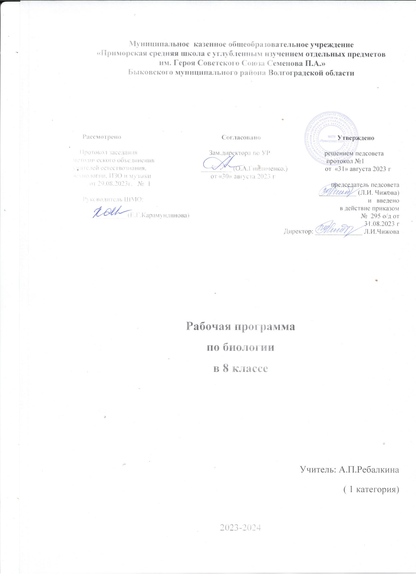
Пояснительная записка
Рабочая программа учебного предмета «Биология» для обучающихся 8 класса МКОУ «Приморская СШ» разработана в соответствии с требованиями Федерального государственного образовательного стандарта основного общего образования (ФГОС OOO) утверждённого приказом Министерства образования и науки РФ от 17 декабря 2010 г. №1897, на основании следующих нормативных документов и научно-методических рекомендаций:
- Федеральный закон «Об образовании в РФ» от 29.12.2012 №273.
- Примерные программы по учебным предметам. Биология. . 5 – 9 классы. М.: Просвещение, 2010. (Стандарты второго поколения).
- Авторской программы основного общего образования по биологии в 8 классе В.И Сивоглазов , Москва, издательство «Просвещение», 2022.
- Образовательная программа основного общего образования МКОУ «Приморская СШ» (5-9 классы) по ФГОС, пр. №135 о/д от 12.01.16г «О внесении изменений в локальные акты «Приморская СШ»
- Положение о рабочей программе учителя, работающего по ФГОС НОО, ООО, СОО. Приказ №288 о/д от 30.08.16 г.
- Перечень учебников МКОУ «Приморская СШ» (приказ «Об утверждении списка учебников на 2023-2024 учебный год» №206а от 31.03.2023).

Рабочая программа ориентирована на работу по учебнику В.И. Сивоглазов, М.Р. Сапин, А.А. Каменский «Биология» 8 класс. Москва, «Просвещение», 2022.
Учебное содержание курса включает 68 часов, 2 часа в неделю.
Цели обучения:
- Освоение знаний о человеке как биосоциальном существе;
- Овладение умениями применять биологические знания для объяснения жизнедеятельности собственного организма, влияния факторов здоровья и риска; наблюдения за состоянием собственного организма;
- Развитие познавательных интересов, интеллектуальных и творческих способностей в процессе работы с различными источниками информации;
- Воспитание позитивного ценностного отношения к собственному здоровью и здоровью других людей;
- Использование приобретенных знаний и умений в повседневной жизни для заботы о собственном здоровье, оказания первой помощи себе и окружающим; оценки последствий своей деятельности по отношению к собственному организму, здоровью других людей; для соблюдения норм здорового образа жизни, профилактики заболеваний, травматизма и стрессов, вредных привычек, ВИЧ-инфекции.

Задачи обучения:
- Формирование целостной научной картины мира;
- Понимание возрастающей роли естественных наук и научных исследований в современном мире;
- Овладение научным подходом к решению различных задач;
- Овладение умениями формулировать гипотезы, конструировать, проводить эксперименты, оценивать полученные результаты.
Курс биологических дисциплин входит в число естественных наук изучающих природу, а также научные методы и пути познания человеком природы.
Учебный курс «Биология», в содержании которого ведущим компонентом являются научные знания, научные методы познания, практические умения и навыки, позволяет сформировать у учащихся эмоционально-ценностное отношение к изучаемому материалу, создать условия для формирования компетенции в интеллектуальных, гражданско-правовых, коммуникационных и информационных областях.
В 8 классе учащиеся получают знания о человеке как о биосоциальном существе, его становлении в процессе антропогенеза и формировании социальной среды. Даётся определение систематического положения человека в ряду живых существ, его генетическая связь с животными предками, что позволяет учащимся осознать единство биологических законов, их проявление на разных уровнях организации, понять взаимосвязь строения и функций органов и систем. Знания об особенностях строения и функционирования человеческого организма, полученные в курсе, научно обосновывают необходимость ведения здорового образа жизни. В курсе уделяется большое внимание санитарно-гигиенической службе, охране природной среды, личной гигиене.
Формы контроля: контрольная работа, дифференцированный индивидуальный письменный опрос, самостоятельная проверочная работа, тестирование.
Планируемые результаты освоения учебной программы по биологии
Личностные результаты:
развитие интеллектуальных и творческих способностей;
- воспитание бережного отношения к природе, формирование экологического сознания;
- признание высокой целости жизни, здоровья своего и других людей;
- развитие мотивации к получению новых знаний, дальнейшему изучению естественных наук.
- ответственного отношения к учению, труду;
- целостного мировоззрения;
- осознанности и уважительного отношения к коллегам, другим людям;
- коммуникативной компетенции в общении с коллегами;
- основ экологической культуры

Метапредметные результаты:
Регулятивные УУД:
- Самостоятельно обнаруживать и формировать учебную проблему, определять УД;
- Выдвигать версии решения проблемы, осознавать (и интерпретировать в случае необходимости) конечный результат, выбирать средства достижения цели из предложенных, а также искать их самостоятельно;
- Составлять (индивидуально или в группе) план решения проблемы (выполнения проекта);
- Работая по плану, сверять свои действия с целью и, при необходимости, исправлять ошибки самостоятельно (в том числе и корректировать план);
- В диалоге с учителем совершенствовать самостоятельно выбранные критерии оценки.
Познавательные УУД:
- Анализировать, сравнивать, классифицировать факты и явления;
- Выявлять причины и следствия простых явлений;
- Осуществлять сравнение и классификацию, самостоятельно выбирая критерий для указанных логических операций;
- Строить логическое рассуждение, включающее установление причинно-следственных связей;
- Создавать схематические модели с выделением существенных характеристик объекта;
- Составлять тезисы, различные виды планов (простых, сложных и т.п.)
- Преобразовывать информацию из одного вида в другой (таблицу в текст);
- Определять возможные источники необходимых сведений, производить поиск информации, анализировать и оценивать ее достоверность.
Коммуникативные УУД:
- Самостоятельно организовывать учебное взаимодействие в группе (определять общие цели, договариваться друг с другом);
- В дискуссии уметь выдвинуть аргументы и контаргументы.
Предметные результаты обучения
- Понимать смысл биологических терминов;
- Знать признаки сходства и отличия человека и животных;
- Знать сущность биологических процессов: обмена веществ и превращения энергии, питание, дыхание, транспорт веществ, рост, развитие, размножение, регуляция жизнедеятельности организма;
- Знать особенности организма человека: его строения, жизнедеятельности, высшей нервной деятельности и поведения.
- объяснять: роль биологии в практической деятельности людей и самого ученика, значение различных организмов в жизни человека, место и роль человека в природе. Зависимость здоровья от состояния окружающей среды, причины наследственных заболеваний и снижение иммунитета у человека, роль гормонов и витаминов в организме, влияние вредных привычек на здоровье человека;
- изучать: самого себя и процессы жизнедеятельности человека, ставить биологические эксперименты, объяснять результаты опытов.
- распознавать и описывать: на таблицах основные органы и системы органов человека;
- выявлять: взаимосвязь загрязнения окружающей среды и здоровья человека, взаимодействие систем и органов организма человека;
- сравнивать: человека и млекопитающих и делать соответствующие выводы;
- определять: принадлежность человека к определенной систематической группе;
- анализировать и оценивать: воздействие факторов окружающей среды, факторов риска на здоровье человека;
- проводить самостоятельный поиск биологической информации: в тексте учебника, биологических словарях и справочниках, терминов, в электронных изданиях и Интернет-ресурсах;
Использовать приобретенные знания и умения в практической деятельности и повседневной жизни для:
- соблюдения мер профилактики заболеваний; травматизма; стрессов; ВИЧ-инфекции; вредных привычек; нарушения осанки, зрения, слуха;
- оказания первой медицинской помощи при отравлении; укусах животных; простудных заболеваниях; ожогах, травмах, кровотечениях; спасении утопающего;
- рациональной организации труда и отдыха, соблюдение правил поведения в окружающей среде;
- проведения наблюдений за состоянием собственного организма.

Содержание учебного курса
Раздел 1 Введение (9ч)
Человек как часть живой природы. Место человека в системе органического мира. Черты сходства человека и животных. Сходство и различия человека и человекообразных обезьян. Человек разумный. Биологические и социальные факторы антропогенеза. Этапы антропогенеза и факторы становления человека. Расы человека, их происхождение и единство.
Науки о человеке: анатомия, физиология, гигиена. Великие анатомы и физиологи: Гиппократ, Клавдий Гален, Андреас Везалий. Медицина и гигиена человека
Клеточное строение организма. Ткани: эпителиальные, соединительные, мышечные, нервная. Органы человеческого организма. Системы органов.
Лабораторные работы:
- Изучение микроскопического строения тканей. 2 Распознавание на таблицах органов и систем органов
Раздел 2. Координация и регуляция. Анализаторы (10ч). Гуморальная регуляция. Железы внутренней секреции. Роль гормонов в обмене веществ, росте и развитии организма. Строение и значение нервной системы. Строение и функции спинного мозга. Головной мозг, строение и функции. Большие полушария головного мозга. Лабораторная работа: «Изучение строения головного мозга человека". Органы чувств, их роль в жизни человека. Анализаторы. Органы осязания, обоняния и вкуса. Орган зрения и зрительный анализатор. Нарушения зрения, их профилактика. Органы слуха и равновесия, их анализаторы.
Лабораторные работы:
- Изучение головного мозга человека (по муляжам).
- Изучение изменения размера зрачка.
Раздел 3. Опора и движение (8ч). Скелет человека, его отделы: осевой скелет, скелет поясов конечностей. Особенности скелета человека, связанные с трудовой деятельностью и прямохождением. Состав и строение костей: трубчатые губчатые кости. Рост костей. Возрастные изменения в строении костей. Типы соединения костей. Заболевания опорно-двигательной системы и их профилактика. Мышечная система. Строение и развитие мышц. Основные группы мышц, их функции. Работа мышц; статическая и динамическая нагрузки. Роль нервной системы в регуляции работы мышц. Утомление мышц, роль активного отдыха в восстановлении активности мышечной ткани. Значение физической культуры и режима труда для правильного формирования опорно-двигательной системы.
Лабораторные работы:
- Изучение внешнего строения костей.
- Выявление влияния статистической и динамической работы на утомление мышц.
Раздел 4. Внутренняя среда организма, кровеносная система (9 ч). Понятие «внутренняя среда». Тканевая жидкость. Кровь, её состав и значение в обеспечении жизнедеятельности организма. Клеточные элементы крови: эритроциты, лейкоциты, тромбоциты. Плазма крови. Свёртывание крови. Группы крови. Лимфа. Иммунитет. Инфекционные заболевания. Предупредительные прививки. Переливание крови. Донорство. Значение работ Л. Пастера и И. И. Мечникова в области иммунитета. Сердце, его строение и регуляция деятельности. Большой и малый круги кровообращения. Лимфообращение. Движение крови по сосудам. Кровяное давление. Заболевания органов кровообращения, их предупреждение.
Практические и лабораторные работы:
- Изучение микроскопического строения крови.
- Измерение кровяного давления.
- Определение пульса и подсчёт числа сердечных сокращений.
Раздел 5. Дыхание (4ч). Потребность организма человека в кислороде воздуха. Органы дыхания, их строение. Дыхательные движения. Газообмен в лёгких, тканях. Перенос газов эритроцитами и плазмой крови. Регуляция дыхания. Искусственное дыхание. Голосовой аппарат.
Практические работы: Определение частоты дыхания.
Раздел 6. Пищеварение (4ч). Питательные вещества и пищевые продукты. Потребность человека в пище и питательных веществах. Витамины. Пищеварение. Строение и функции органов пищеварения. Пищеварительные железы: печень и поджелудочная железа. Этапы процессов пищеварения. Исследования И. П. Павлова в области пищеварения.
Лабораторные работы: Определение норм рационального питания.
Раздел 7. Обмен веществ и энергии(2ч). Общая характеристика обмена веществ и энергии. Пластический и энергетический обмен, их взаимосвязь. Витамины, их роль в обмене веществ. Гиповитаминоз. Гипервитаминоз.
Раздел 8. Выделение (3ч). Конечные продукты обмена веществ. Органы выделения. Почки, их строение и функции. Образование мочи. Роль кожи в выведении из организма продуктов обмена веществ.
Раздел 9. Покровы тела (3ч). Строение и функции кожи. Роль кожи в теплорегуляции. Закаливание. Гигиенические требования к одежде, обуви. Заболевания кожи и их предупреждение.
Раздел 10. Размножение и развитие.(3 ч). Система органов размножения: строение и гигиена. Оплодотворение. Внутриутробное развитие, роды. Развитие человека. Возрастные процессы
Раздел 11. Высшая нервная деятельность(5ч). Рефлекс — основа нервной деятельности. Исследования И. М. Сеченова, И. П. Павлова, А. А. Ухтомского, П. К. Анохина. Виды рефлексов. Формы поведения. Особенности высшей нервной деятельности и поведения человека. Познавательные процессы. Торможение. Типы нервной системы. Речь. Мышление. Сознание. Биологические ритмы. Сон, его значение и гигиена. Гигиена умственного труда. Память. Эмоции. Особенности психики человека.
Раздел 12. Человек и его здоровье (8ч).
Соблюдение санитарно-гигиенических норм и правил здорового образа жизни. Оказание первой доврачебной помощи при кровотечении, отравлении угарным газом, спасении утопающего, травмах, ожогах, обморожении. Укрепление здоровья: двигательная активность, закаливание. Факторы риска: стрессы, гиподинамия, переутомление. Вредные привычки, их влияние на здоровье человека. Человек и окружающая среда. Окружающая среда как источник веществ и энергии. Среда обитания. Правила поведения человека в окружающей среде.
Лабораторные работы: Изучение приёмов остановки артериального и венозного кровотечений.

Формы, методы и приемы обучения:
- форма обучения – урок;
- методы обучения – наблюдения, беседа, объяснение, работа с учебником, сравнения, дидактические игры;
- приемы обучения – осуществление индивидуального и дифференцированного подхода с учетом возрастных особенностей, уровня развития и интеллектуальных возможностей.
Формы учебной деятельности:
- коллективная;
- групповая;
- индивидуальная;
Технологии обучения:
- дифференцированное обучение;
- личностно – ориентированное обучение.
Типы уроков:
- урок сообщения новых знаний;
- урок формирования и закрепления знаний и умений;
- урок обобщения и систематизации знаний;
- урок проверки и оценки знаний, умений и навыков;
- комбинированный урок.

Календарно-тематическое планирование
№ | Наименование разделов/Тема урока | Кол-во часов | Дата проведения
№ | Наименование разделов/Тема урока | Кол-во часов | план | факт
1 | Место человека в системе органического мира. | 1
2 | Сходство и различия человека и животных | 1
3 | Происхождение человека. Этапы его становления | 1
4 | Расы человека | 1
5 | История развития знаний о строении и функциях организма человека. | 1
6 | Медицина и гигиена человека | 1
7 | Клеточное строение организма | 1
8 | Ткани. Лаб. Работа "Изучение микроскопического строения тканей" | 1
9 | Органы. Системы органов. Лабораторная работа: «Распознавание на таблицах органов и систем органов человека». | 1
10 | Координация и регуляция. Анализаторы. Гуморальная регуляция. | 1
11 | Роль гормонов в обмене веществ, росте и развитии организма. | 1
12 | Строение и значение нервной системы. | 1
13 | Строение и функции спинного мозга | 1
14 | Головной мозг. Лабораторная работа: «Изучение строения головного мозга человека" | 1
15 | Анализаторы. Зрительный анализатор. Строение и функции глаза. | 1
16 | Нарушения зрения, их профилактика. Лаб. работа "Изучение изменения размера зрачка" | 1
17 | Анализаторы слуха и равновесия | 1
18 | Кожно-мышечная чувствительность. Обоняние. Вкус | 1
19 | Контрольная работа "Координация, регуляция, анализаторы" | 1
20 | Опора и движение. Кости скелета. | 1
21 | Скелет головы и скелет туловища. | 1
22 | Скелет конечностей. Лабораторная работа: «Изучение внешнего строения костей». | 1
23 | Первая помощь при растяжении связок, вывихах суставов и переломах костей. | 1
24 | Мышцы. Общий обзор | 1
25 | Работа мышц. Лаб. Работа «Выявление влияния статистической и динамической работы на утомление мышц» | 1
26 | Заболевания опорно-двигательной системы и их профилактика. | 1
27 | Контрольная работа «Опора и движение»
28 | Внутренняя среда организма, кровеносная система/ Внутренняя среда организма. Кровь. | 1
29 | Кровь. Лабораторная работа: «Изучение микроскопического строения крови». | 1
30 | Иммунитет | 1
31 | Переливание крови. Группы крови.
32 | Органы кровообращения. Практическая работа: «Определение пульса и подсчет числа сердечных сокращений» | 1
33 | Круги кровообращения. | 1
34 | Работа сердца. | 1
35 | Движение крови по сосудам. Лаб. работа «Измерение кровяного давления» | 1
36 | Контрольная работа " Внутренняя среда организма, кровеносная система" | 1
37 | Дыхание/ Строение органов дыхания | 1
38 | Строение органов дыхания. Практическая работа «Определение частоты дыхания». | 1
39 | Газообмен в легких и тканях. | 1
40 | Обобщающий урок по теме: "Дыхание". | 1
41 | Пищеварение/ Пищевые продукты, питательные вещества. Пищеварение. | 1
42 | Пищеварение в ротовой полости. | 1
43 | Пищеварение в желудке и кишечнике. | 1
44 | Практическая работа «Определение норм рационального питания». | 1
45 | Обмен веществ и энергии /Пластический и энергетический обмен. | 1
46 | Витамины, их роль в обмене веществ. | 1
47 | Выделение / Выделение | 1
48 | Выделение | 1
49 | Образование мочи. | 1
50 | Покровы тела /Строение и функции кожи. | 1
51 | Роль кожи в терморегуляции. | 1
52 | Гигиенические требования к одежде, обуви. Заболевания кожи и их предупреждение. | 1
53 | Размножение и развитие./ Половая система человека. Оплодотворение и развитие зародыша | 1
54 | Наследственные и врожденные заболевания и их профилактика | 1
55 | Развитие человека. Возрастные процессы | 1
56 | Высшая нервная деятельность/ Рефлекторная деятельность | 1
57 | Бодрствование и сон | 1
58 | Сознание и мышление. Речь | 1
59 | Познавательные процессы и интеллект. Память | 1
60 | Эмоции и темперамент | 1
61 | Человек и его здоровье /Факторы, влияющие на здоровье. | 1
62 | Оказание первой доврачебной помощи. | 1
63 | Вредные привычки, их влияние на здоровье человека. | 1
64 | Заболевания человека | 1
65 | Двигательная активность и здоровье человека | 1
66 | Закаливание | 1
67 | Гигиена человека | 1
68 | Итоговая контрольная работа "Человек и его здоровье" | 1

